|  |  |
| --- | --- |
| **SEMANA (week)** | **FECHA (date)** |
| Semana 4 |  |

1. **QUESTION WORDS vocab.** **Click here to practice online with flashcards and interactive games on Quizlet:** [**Spanish Question Words**](https://quizlet.com/991623477/flashcards?funnelUUID=989f8284-ca0e-4806-9487-39392b02704d)

|  |  |
| --- | --- |
| **Palabras de pregunta** | **Question words** |
| ¿Por qué? | Why? |
| ¿Cuándo? | When? |
| ¿Qué? | What? |
| ¿Dónde? | Where? |
| ¿A dónde? | To where?  t |
| ¿De dónde? | From where? |
| ¿Cuál?  Bonita – Pretty (Woman)  Bonito/Bonita – Pretty (A thing) | Which?  dknninc |
| ¿Cuánto/a? | How much? |
| ¿Cuántos/as? | How many? |
| ¿Cómo? | How? |
| ¿Quién? | Who? |
| ¿De quién? | From whom? |

|  |  |
| --- | --- |
| **Preguntas útiles** | **Handy questions** |
| ¿Qué es eso? | What is that? |
| ¿Quién es? | Who is it? |
| ¿Dónde está? | Where is it? |
| ¿A dónde vas? | Where are you going? |
| ¿De dónde eres? | Where are you from?  t |
| ¿Cuánto cuesta? | How much does it cost? |
| ¿Cuántos hay?  Bonita – Pretty (Woman)  Bonito/Bonita – Pretty (A thing) | How many are there?  dknninc |
| ¿Cómo se llama? | What is it called /What is his or her name? |

**Conversación / Conversation element:**

Important words to remember: **de = of/ from a = To en = in/on**

1. ¿Qué haces?

2. ¿Cuándo vas a trabajar?

3. ¿Cuántas mascotas tienes?

4. ¿De quién es el libro?

5. ¿Quién toca la puerta?

6. ¿Cuál fruta te gusta más?

7. ¿Por qué estudias español?

8. ¿Dónde está el centro?

9. ¿Cómo estás?

10. ¿Cuántos años tiene …. ?

**Exercise, fill in the blanks**

1. ¿___________es tu nombre? Mi nombre es María.
2. ¿___________eres tú? Yo soy de México.
3. ¿___________está usted? Yo estoy muy bien, gracias.
4. ¿___________está Carla? Ella está en la escuela.
5. ¿___________cuesta? Cuesta 3 dólares.
6. ¿___________clases tienes? Tengo 3 clases.
7. ¿___________está tu carro? Está en el estacionamiento.
8. ¿___________vas de vacaciones? Voy a España.
9. ¿___________no comes? Porque no tengo hambre.
10. ¿___________ es tu amigo? Él es alto y muy agradable.
11. **LA FAMILIA vocabulary: Click here to practice online with flashcards and interactive games on Quizlet** [**La Familia Vocab**](https://quizlet.com/991627457/flashcards?funnelUUID=4dae3587-b5d9-4072-9424-ef1a23c30fe9)

|  |  |
| --- | --- |
| **La Familia** | **The family** |
| la madre / mamá | the mother/ mom |
| el padre/ papá | the father/ dad |
| los padres | the parents |
| el hijo / la hija | the son / the daughter |
| los hijos | the children |
| el nieto / la nieta | the grandson/ the granddaughter |
| los nietos | the grandchildren |
| la madrastra | the stepmother |
| el padrastro | the stepfather |
| el hermanastro/ la hermanastra | the stepbrother/ the stepsister |
| el hermano | the brother |
| la hermana | the sister |
| los hermanos | the siblings |
| mayor | older |
| menor | younger |
| el abuelo / la abuela | the grandfather / the grandmother |
| el esposo / la esposa | the husband / the wife |
| el cuñado/ la cuñada | the brother-in-law/ sister-in-law |
| la suegra/ el suegro | the mother-in-law / the father-in-law |
| el primo / la prima | the cousin |
| el tío /la tía | the uncle / the aunt |
| el sobrino / la sobrina | the nephew /niece |
| la mascota | the pet |

1. **Conversation practice ¿Quién es?**

Look at the image below and ask questions to find out who that family member is. Use the word bank from above to help you with the vocabulary.

**Examples:**

* ¿Quién es él? Él es ________________.
* ¿Quién es ella? Ella es _______________.
* ¿Quiénes son ellos? Ellos son ______________.
* ¿Quiénes son ellas? Ellas son ______________.

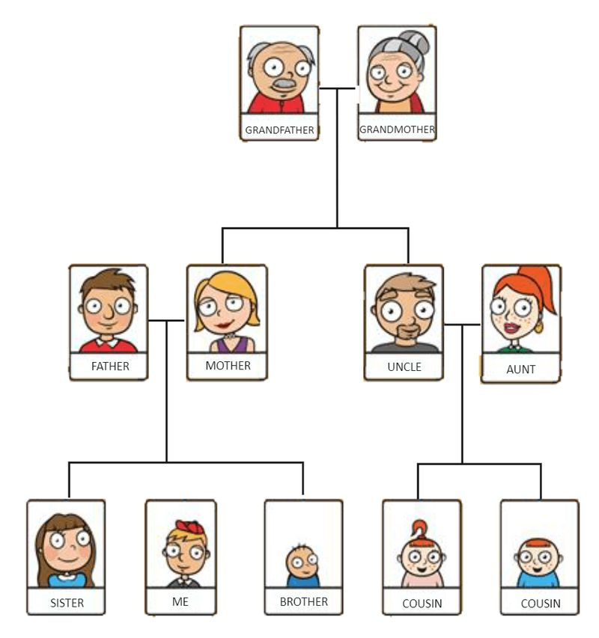

**The Verb TENER: Click here to practice online with flashcards and interactive games on Quizlet** [**TENER -to have**](https://quizlet.com/991630563/flashcards?funnelUUID=df526133-9e31-45de-8e79-b7cc0d09d7b4)

**Verbo TENER – to have**

**Singular Plural**

|  |  |  |  |
| --- | --- | --- | --- |
| yo | tengo | nosotros  nosotras | tenemos |
| tú | **tienes** | ustedes | **tienen** |
| él, ella  usted | **tiene** | ellos  ellas | **tienen** |

**Exercise: ¿Qué es____ de ____? or ¿Cómo se relaciona___con___?**

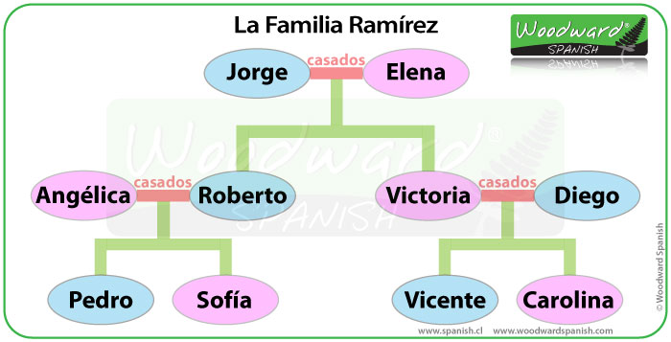How is_______ related to ______?

**How is ____________**

**related to__________?**